附件

一、项目简介

1.1测试目的
本测试目的在于测试分析档案大数据平台分布式存储系统在一个tracker节点，4个strorage节点，一个tomcat服务情况下的性能，通过分析简单模型性能观测，分析性能瓶颈最先出现在内存，磁盘IO,网络IO，还是CPU处理能力等，以个人PC 电脑组成拓扑对存储模型可行性并发量进行验证。。
本测试报告的预期读者是档案大数据平台分布式存储系统 软件开发人员、项目管理人员、研发管理人员、测试经理、测试人员、维护人员。

二、性能测试内容概要

2.1测试目标
对档案平台分布式文件存储系统在fastDFS的应用单独一台，1个tracker节点、4个storage节点架构下的模型性能情况进行测试。 对测试过程中的性能指标数据进行剖析，最终给出该模型的性能指标数据，验证更大数据情况方案可行性。

2.2测试用例
本次性能测试重点关注80虚拟用户同时访问应用服务器进行上传156KB文件的系统负荷情况，利用性能测试分析工具察看文件上传事务是否有失败情况，loadrunner脚本根据上传文件时根据是否返回 如下结构数值：
filepathgroup1/M00/05/50/CgoK913fGXiACa0cAAB7RYXtj4A0226921_true
判断事务是否成功。
关键事务脚本如下:
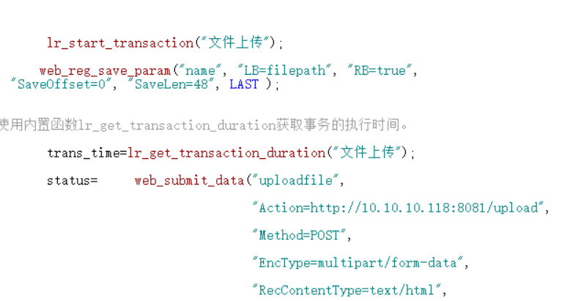
图2.2.1 上传文件事务测试
同时还要测试被测系统的不同人数并发上传文件的响应时间，记录其性能指标进行对比，评估测试结果。
测试使用环境：（与功能测试环境一致）
- 服务器硬件为PowerEdge T330，操作系统：Windows Server2016
- 应用服务器为Tomcat 8.5.4
- 测试工具软件为LoadRunner9.5

2.3 测试场景
并发测试:模拟80 个VU用户同时执行文件上传操作，并使用LoadRunner记录主要参数性能指标。

